
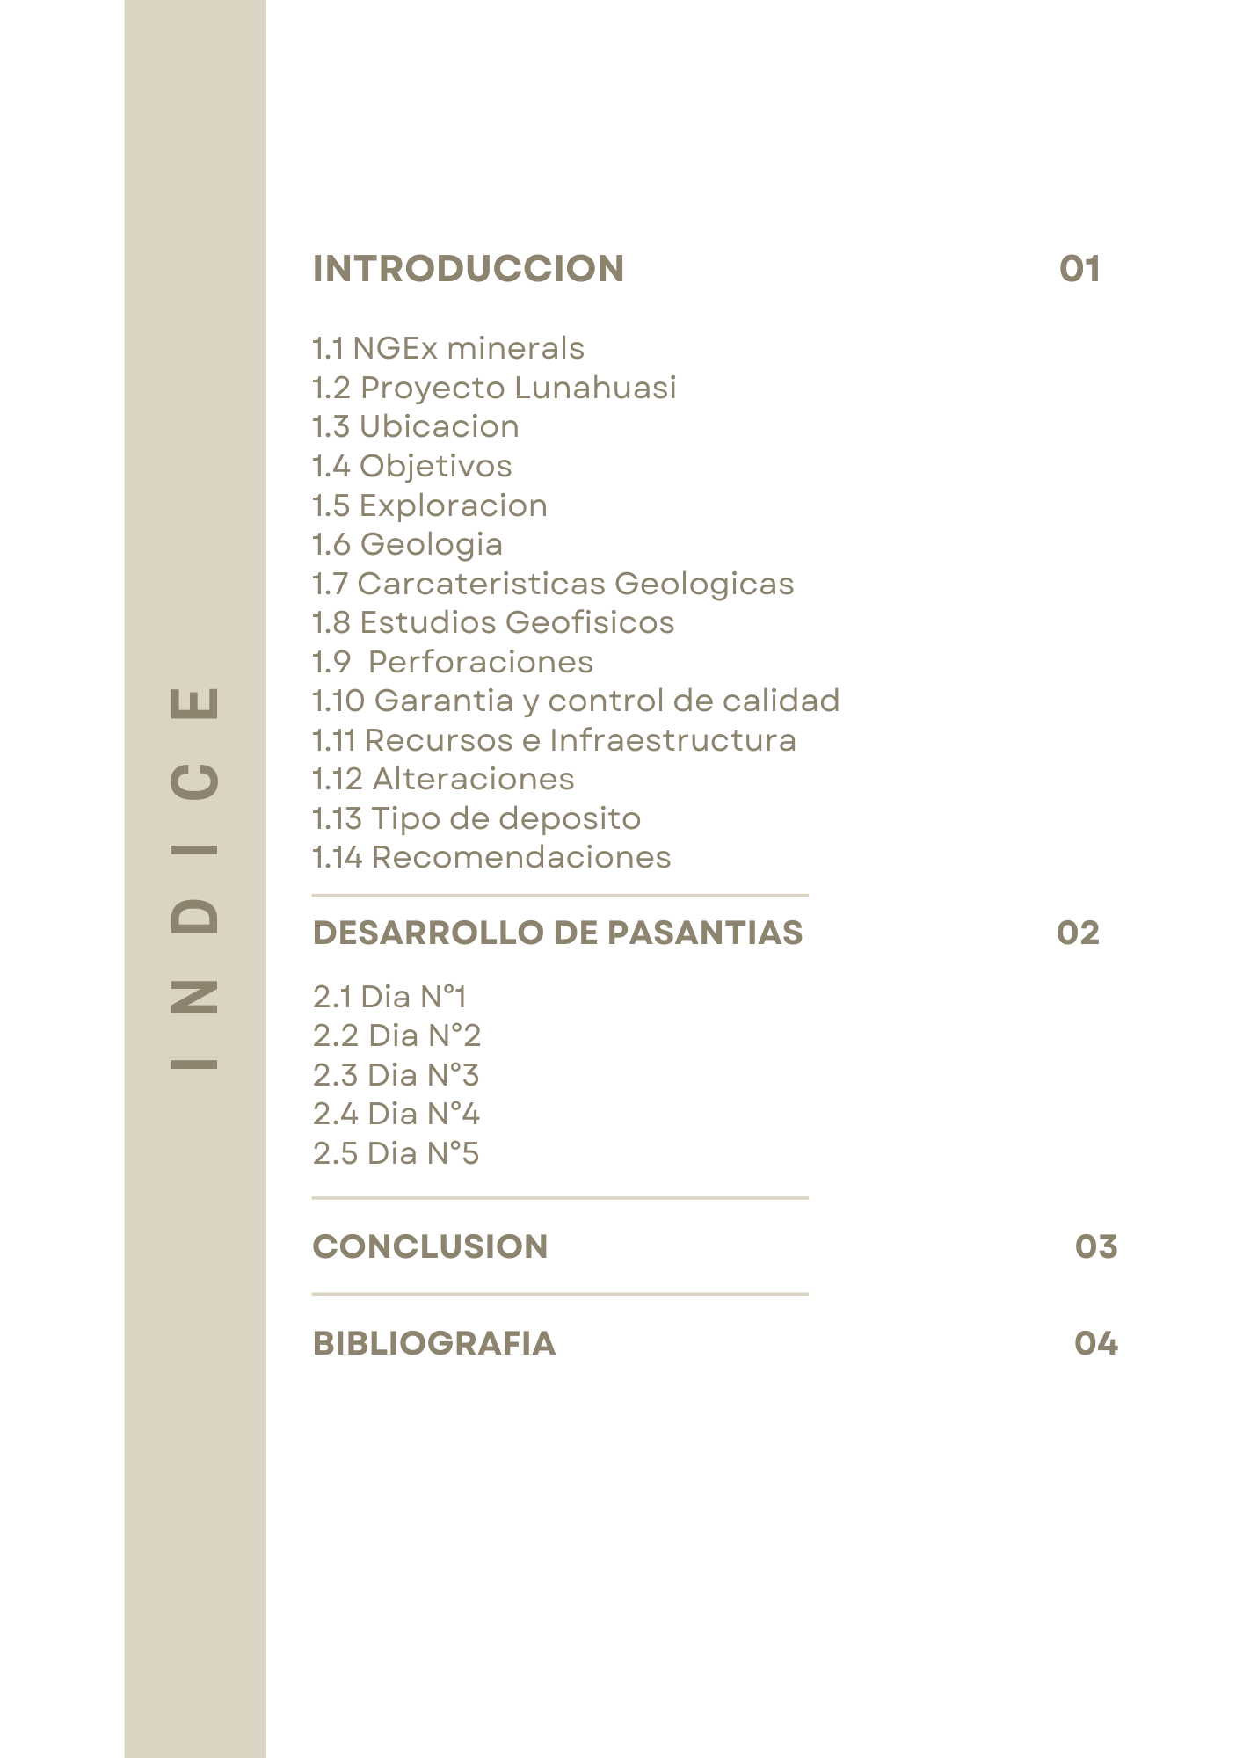

Introducción
En el presente informe detallaremos de manera clara y concisa el trabajo de investigación sobre el proyecto Lunahuasi y lo que realizaremos cuando comencemos las practicas profesionalizantes en Pampa Exploración.
- ¿Qué es NGEx minerals?
NGEx Minerals es una empresa líder en exploración con sede en Vancouver, Canadá, con proyectos en Argentina y Chile. NGEx está avanzando en su yacimiento recién descubierto de Lunahuasi, ubicado en la provincia de San Juan, Argentina. NGEx también posee una participación mayoritaria en el proyecto de desarrollo de cobre y oro a gran escala Los Helados, ubicado en la III Región de Chile. Tanto Lunahuasi como Los Helados se encuentran dentro del emergente Distrito Vicuña, que incluye la mina Caserones y los yacimientos Josemaría y Filo del Sol. NGEx Minerals posee el 100% de Lunahuasi y es el socio mayoritario y operador del proyecto Los Helados, sujeto a un Acuerdo de Exploración Conjunta con Nippon Caserones Resources LLC, que es el propietario indirecto del 49% de la mina de cobre a cielo abierto Caserones, ubicada aproximadamente a 17 kilómetros al norte de Los Helados. Lundin Mining Corporation posee la participación restante del 51% en Caserones.
  - Proyecto Lunahuasi
El Proyecto Lunahuasi es un depósito epitermal de cobre, oro y plata de alta sulfuración descubierto por NGEx en 2023 (Fig.1), es el descubrimiento más reciente en el emergente Distrito Vicuña (quien alberga el 40% de cobre en el mundo) que abarca la mina Caserones y los depósitos Josemaría, Filo del Sol y Los Helados. Se encuentra en etapa de exploración, es un proyecto libre de accidentes e impactos ambientales, abarca principalmente con sulfuros masivos, leyes excepcionales de Cu, Au y Ag y actualmente el depósito cuenta con 23 sondajes (en el que cuando se realizó el segundo sondaje se descubrió la mineralización)
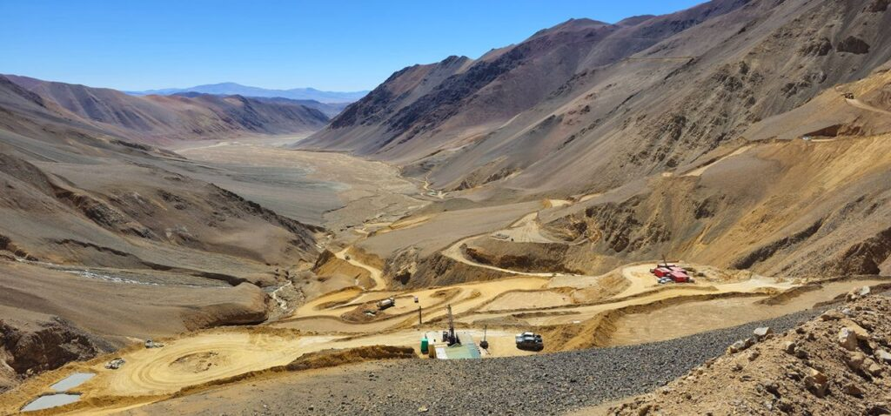
Figura 1. Imagen panorámica de Lunahuasi
  - Ubicación del proyecto
El Proyecto Lunahuasi está ubicado en la Cordillera de los Andes de la provincia de San Juan, Argentina, aproximadamente a 10 kilómetros al sur del proyecto Los Helados ubicado en la III Región, Chile (Fig.2). El acceso tanto a Lunahuasi como a Los Helados es a través de Copiapó, Chile (una distancia en auto de aproximadamente 177 kilómetros), o desde San Juan, Argentina (una distancia en auto de aproximadamente 264 kilómetros).
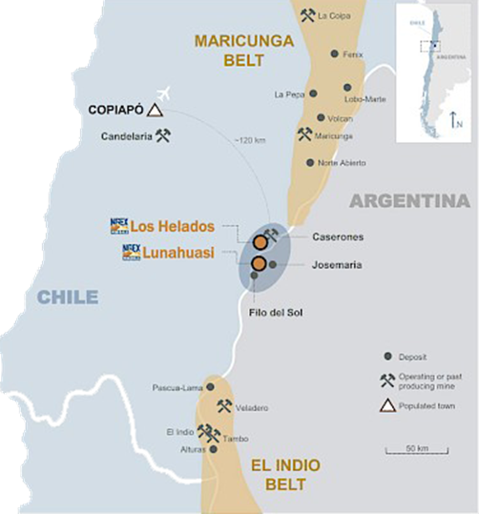
Figura 2. Mapa de ubicación del proyecto
  - Objetivos de Lunahuasi
Los objetivos principales de Lunahuasi son:
- Exploración de depósitos minerales: Identificar y cuantificar los recursos de cobre y oro presentes en el área
- Desarrollo económico regional: Impulsar la economía local mediante la inversión y la generación de empleo
- Sostenibilidad ambiental: Implementar practicas responsables que minimicen el impacto ambiental en la región

  - Exploración
Se planea un programa de perforación Fase 3 que constará de hasta 20,000 metros adicionales para seguir explorando el depósito. Este programa utilizará seis equipos de perforación y tiene como objetivo confirmar que Lunahuasi puede convertirse en uno de los depósitos más significativos de cobre y oro de alta ley. La exploración futura se centrará en determinar la extensión total del sistema mineral y desarrollar un objetivo de exploración inicial para estimar recursos minerales. El enfoque geológico indica que el centro del sistema mineralizado podría estar ubicado más al oeste que las áreas ya perforadas, lo que refuerza la expectativa de que Lunahuasi seguirá sorprendiendo con su potencial significativo.
  - Geología
El nuevo descubrimiento en Lunahuasi, realizado por NGEx Minerals en 2023, se ubica en la parte central del corredor magmático estructural de Vicuña, entre el depósito de pórfido-cobre-oro Los Helados, a 10 kilómetros al norte, y el sistema de pórfido-epitermal Filo del Sol, a 9 kilómetros al sur. Esta área es estructuralmente compleja, con fallas que siguen una dirección noreste y que atraviesan el cinturón de Vicuña, caracterizado por su tendencia norte-noreste. Las perforaciones iniciales revelaron un enjambre de vetas mineralizadas que contienen cobre, oro y plata, situadas en rocas hospedantes preminerales. Se han identificado grandes cantidades de pirita y enargita en estructuras mineralizadas con núcleos silíceos y alteración argílica avanzada. Estas estructuras son verticales o subverticales y tienden principalmente hacia el norte-noreste. Hasta ahora, se han estimado anchos reales de casi 100 metros, y el mapeo superficial sugiere una continuidad de al menos un kilómetro.
El área del descubrimiento se localiza cerca de la base de una pendiente pronunciada orientada al este en el valle de Río Blanco. Las vetas muestran alteración argílica avanzada, pero están rodeadas por roca alterada propilítica. Hacia el oeste, la alteración cambia rápidamente a una capa de 500 metros de alteración sericítica, lo que sugiere que el descubrimiento forma parte de un sistema porfídico-epitermal más grande con más de 800 metros de espesor vertical que aún no ha sido explorado.
El potencial del sistema es significativo; hasta la fecha se han perforado **21 pozos**, con resultados que indican un gran volumen de mineralización stockwork y vetas de alta ley. La interpretación actual sugiere que lo descubierto hasta ahora podría ser solo una parte periférica de un sistema mineralizado mucho más extenso. La compañía planea un tercer programa de perforación para continuar explorando esta prometedora área. La mineralización en Lunahuasi, descubierta en 2023, ha mostrado un notable potencial de expansión. Hasta la fecha, se han perforado seis pozos en la zona de descubrimiento, todos con múltiples intersecciones de alto grado, y el sistema permanece abierto en todas las direcciones. La mineralización es consistente y se presenta principalmente como pirita de grano grueso (Fig.3), enargita (Fig.4) y covelita menor (Fig.5), abarcando desde diseminaciones hasta zonas de sulfuro masivo de varios metros de longitud.
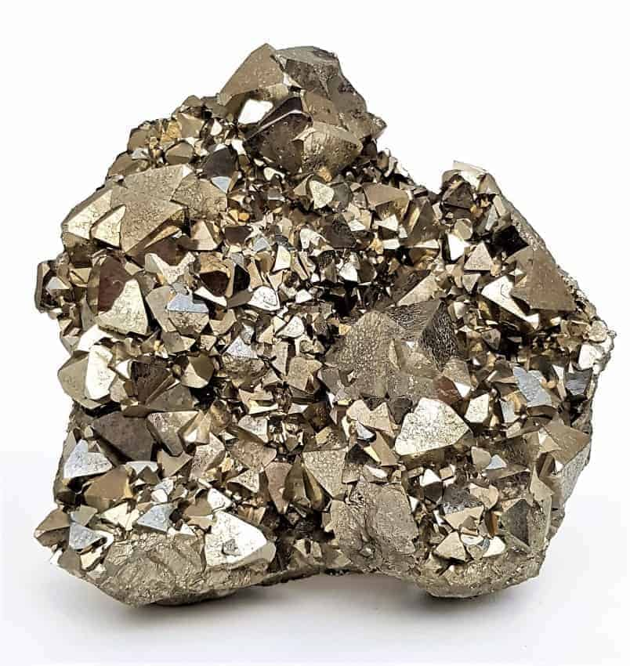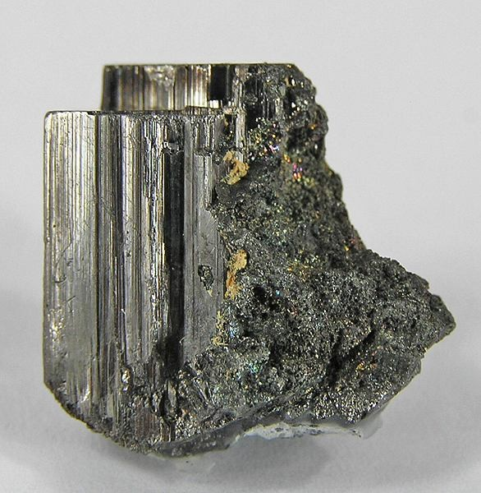
Figura 4. Muestra macro de Enargita
Figura 3. Muestra macro de Pirita

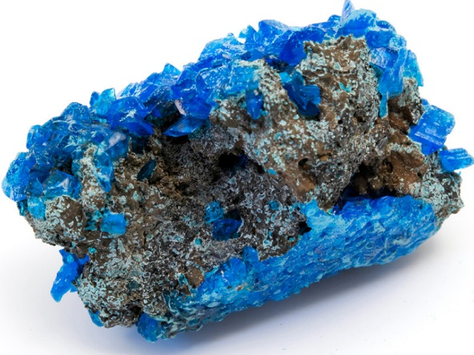
Figura 5. Muestra macro de Covelita

  - Características Geológicas

- Distribución: La mineralización se caracteriza por una transición clara desde estructuras discretas de alto grado en el este, separadas por roca no mineralizada, hacia una alteración de mayor temperatura y mineralización diseminada en el oeste.
- Composición: En la parte occidental de los pozos, la mineralización está asociada con riolita y andesita hospedantes, cortadas por un stockwork de vetas masivas que varían entre 5 cm y 5 m de espesor.
- Profundidad: Se ha perforado hasta 1.1 kilómetros verticalmente bajo la superficie. Aunque el acceso es complicado debido a la topografía escarpada, se observan zonas masivas de sílice que podrían representar afloramientos superficiales del sistema.
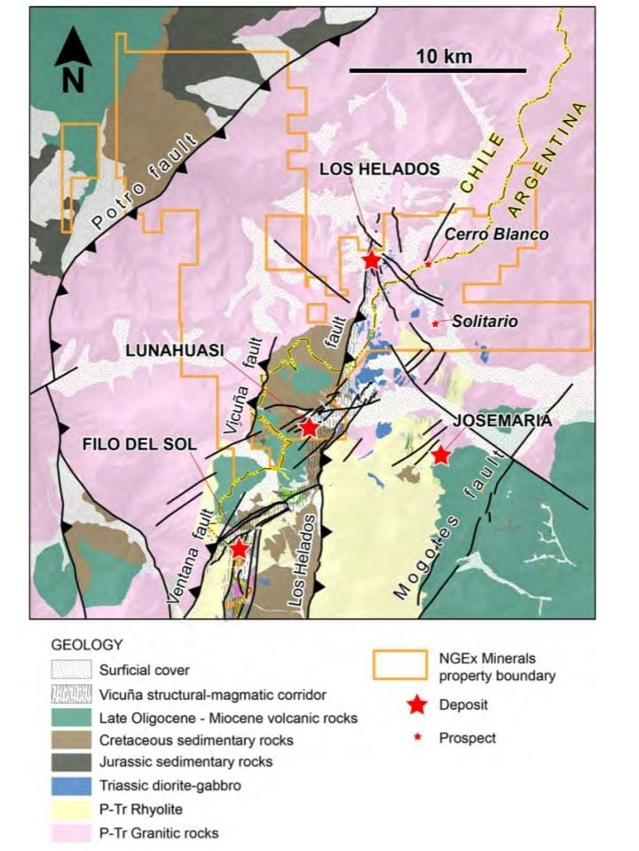
Figura 6. Geología del Distrito Vicuña
  - Estudios Geofísicos
Se ha planificado un estudio geofísico para el proyecto Lunahuasi, el estudio SPARTAN MT (magnetotelúrico) terrestre. SPARTAN MT es un método geofísico electromagnético (EM) de dominio de frecuencia que infiere las propiedades eléctricas del subsuelo de la Tierra a partir de mediciones de la variación eléctrica y magnética natural en la superficie de la Tierra. En 2023, se completó un estudio a gran escala, en conjunto con Filo Corp. y Lundin Mining Corporation, en toda la tendencia de Filo del Sol a Lunahuasi. Este estudio logró obtener imágenes del depósito de Filo del Sol como una característica lineal de baja resistividad que se extendía a lo largo de la longitud del depósito y continuaba hacia el proyecto Lunahuasi. En Lunahuasi, el estudio se limitó al área de la meseta al oeste de la perforación actual, debido a las dificultades para acceder a la topografía empinada sobre el depósito ahora conocido. El programa 2024/25 mejorará la cobertura del estudio sobre el área del depósito, haciendo uso de nuevos caminos de acceso que no estaban disponibles durante el estudio de 2023. Este estudio se vinculará con el conjunto de datos anterior y se prevé que permita obtener imágenes del área objetivo epitermal de pórfido/alta sulfuración para ayudar con la orientación e interpretación de los pozos de perforación.
  - Perforación
Se llevó a cabo un programa de perforación inicial en la temporada 2022-2023 que incluyó ocho pozos para un total de 4.912 m, devolviendo 43 intersecciones individuales de alto grado. El núcleo de perforación fue transportado en camioneta por personal de la compañía desde los sitios de perforación hasta una instalación central temporal cerca del sitio de perforación. El núcleo fue fotografiado, registrado para designación de calidad de roca (RQD) y recuperación, y se preparó un registro rápido de las características geológicas clave. Luego se empaquetó el núcleo para su entrega por el personal de NGEx a la instalación central permanente de registro y muestreo de la compañía ubicada en Copiapó para muestreo, registro detallado y almacenamiento de núcleos. La recuperación del núcleo de los pozos perforados promedia el 97,7% y las ubicaciones de los portamechas se inspeccionaron utilizando un sistema GPS diferencial.
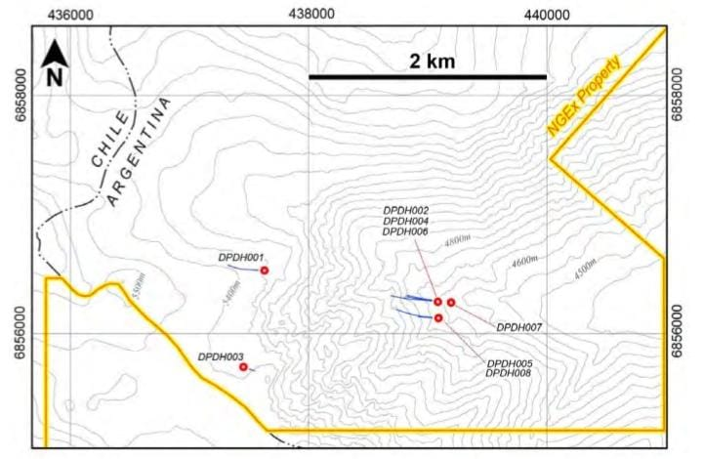
Figura 7. Área de perforación de los pozos

  - Tabla de Garantía y Control de calidad (QA/QC)
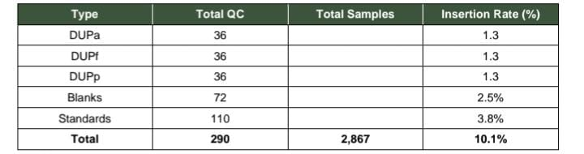
Nota: DUPa, DUPf y DUPp corresponden a duplicados de ensayo, campo y preparación.
  - Recursos e Infraestructura local
Lunahuasi es un proyecto en etapa inicial enfocado en un nuevo descubrimiento y además de soporte de recursos y no hay infraestructura en el sitio. Los equipos de campo tienen su base en el campamento Batidero, propiedad de Lundin, que se encuentra en Argentina aproximadamente a 20 km al sureste de Lunahuasi a 4.000 msnm. El campamento tiene capacidad para 1.000 personas y está bien equipado con instalaciones para dormir, cafetería, oficinas, primeros auxilios, tiendas de equipos y maquinaria, embalses de abastecimiento y planta de tratamiento de aguas residuales. Además de albergar al personal y las tripulaciones de NGEx, también sirve como base de operaciones para el personal y contratistas que trabajan en Josemaría y Filo del Sol. Existe un acuerdo entre NGEx y Lundin para el uso continuo del campamento. La zona es remota y, aparte del campamento de Batidero, no existe ninguna infraestructura significativa en la región. El acceso es exclusivamente por carretera estando el centro de abastecimiento logístico más importante de la ciudad de San Juan ubicada a aproximadamente 470 km (8 horas de viaje). También se utiliza Copiapó – Chile como base de suministro.
  - Alteraciones
La alteración en el área de Lunahuasi se interpreta como parte de un sistema hidrotermal relacionado temporalmente. La topografía escarpada en toda el área permite una variación significativa en la profundidad de exposición del sistema, con el área al oeste (Lunahuasi Alto) siendo un nivel más alto, y el área al este (Lunahuasi Bajo) siendo una parte más profunda, aunque quizás periférica, del mismo sistema. La extensión lateral de la alteración en Lunahuasi es de al menos dos kilómetros, con aproximadamente 900 m de relieve vertical (Fig.7).
- Lunahuasi Alto (5.600 msnm) ha sido poco explorado hasta la fecha; sin embargo, la alteración en la superficie incluye un dominio calentado por vapor de cuarzo en polvo sobre una intensa alteración de cuarzo-alunita. Esto hace una transición hacia el este y cuesta abajo hacia una alteración de cuarzo-sericita.
- En Lunahuasi Bajo (4.700 msnm), la roca de pared propilítica y las intrusiones de cuarzo diorita alteradas con clorita-sericita, son cortadas por zonas estructurales con fuerte alteración argílica avanzada (alunita-pirofilita) y mineralización de pirita-enargita.
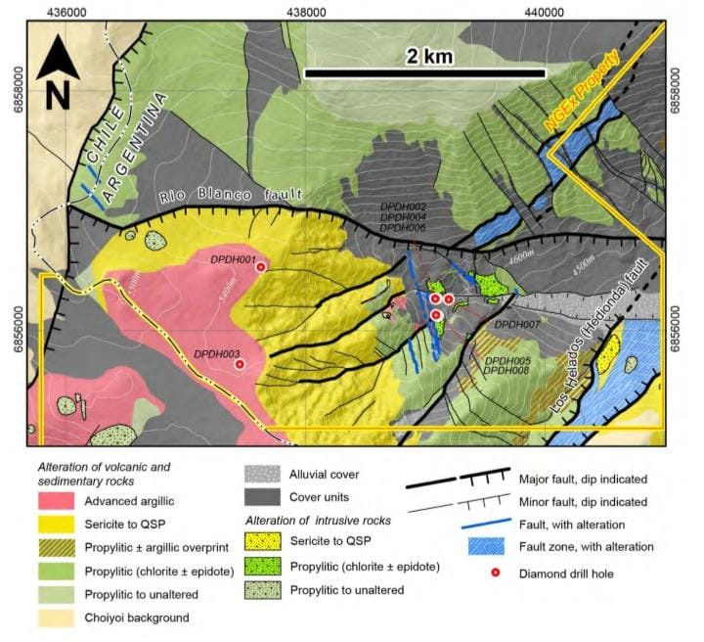
Figura 8. Área de alteraciones de Lunahuasi
  - Tipo de deposito
La mineralización descubierta en Lunahuasi se reconoce como parte de un sistema de vetas epitermales de alta sulfuración. Se sabe que los sistemas epitermales de alta sulfuración son fuentes importantes de mineralización de oro, plata y cobre. La mineralización de metales preciosos se desarrolla en zonas de alta permeabilidad dentro del sistema hidrotermal en rocas volcánicas coetáneas o rocas huésped premineral, típicamente a 1,5 km de la superficie. Puede presentarse mineralización diseminada en brechas, rocas clásticas gruesas y rocas fuertemente lixiviadas y producir mineralización de menor ley; sin embargo, las vetas empinadas son comunes y pueden producir leyes de bonanza. Los sistemas de alta sulfuración se caracterizan por alteración de cuarzo-alunita-pirofilita-dickita y ganga, con oro nativo, electrum, pirita, enargita y covelita como minerales comunes. El tamaño y la forma de los sistemas epitermales varían, desde menos de 10 km2 hasta distritos con varios depósitos que cubren 200 km2 (Simmons et al., 2005) y la ubicación de vetas de alto grado dentro de un sistema de alteración puede ser particularmente difícil de evaluar ya que la mineralización puede encontrarse debajo de extensiones de roca de cubierta alterada.
  - Recomendaciones
El programa de perforación inicial de 2023 estableció un importante depósito de cobre, oro y plata en Lunahuasi y se recomienda una cantidad adicional de perforación, que probablemente sea de decenas de miles de metros, como la siguiente etapa de evaluación. La perforación para la temporada 2023-2024 está limitada por las plataformas disponibles y la estacionalidad, pero la planificación de las operaciones de invierno durante la temporada 2024-2025 debe comenzar con el objetivo de una perforación continua durante todo el año a partir de noviembre de 2024. Se deben apuntar dos objetivos complementarios para el programa de perforación 2023-2024, que se recomienda que totalice aproximadamente 15 000 m:
- Definición y expansión del depósito para lograr un espaciamiento inicial de 50 m internamente y trabajar para definir los límites del depósito al norte, sur, este y oeste y en profundidad (10 000 m)
- Pruebas de perforación de otras áreas objetivo de alto potencial en la propiedad más adelante en la temporada, luego de trabajo de superficie adicional para refinar los objetivos de perforación (5000 m).

Desarrollo de pasantías

- DIA N°1 – 15/10/2024
Llegamos a la empresa ubicada en la localidad La Bebida, departamento Rivadavia a las 9 de la mañana junto con la profesora a cargo y nos recibieron gratamente presentándose cada uno de los empleados y viceversa. Como introducción nos brindaron una charla informativa sobre el proyecto Lunahuasi y sobre las medidas de seguridad del lugar, luego nos dieron a conocer los diversos sectores dentro de la empresa, explicándonos el funcionamiento de cada área. Nos asignaron trabajo en la muestrera de la empresa donde ingresaban cajas de testigos de los diversos pozos que analizaban (Fig.1) y nos entregaron 4 planillas de datos en las que debimos averiguar el RQD, determinando la longitud que hay entre cada testigo, recovery y su porcentaje, RQD % y comentarios sobre la calidad y clase de cada una de las muestras, sacamos los datos de aproximadamente 20 cajas, 2 de ellas del pozo DPDH 010 y las 18 restantes del pozo DPDH 016 (Fig.2), vale destacar que el RQD es de gran importancia ya que permite medir el grado de fracturación de un macizo rocoso y nos da idea del número y condiciones de las fracturas que afectan a los minerales. A las 12:30 pm se nos otorgó un receso junto con los demás trabajadores para almuerzo y descanso. Luego de pasar del almuerzo seguimos con nuestro trabajo de planillas completando más de la mitad de la misma y finalizo nuestro primer día de pasantía (Fig.3).
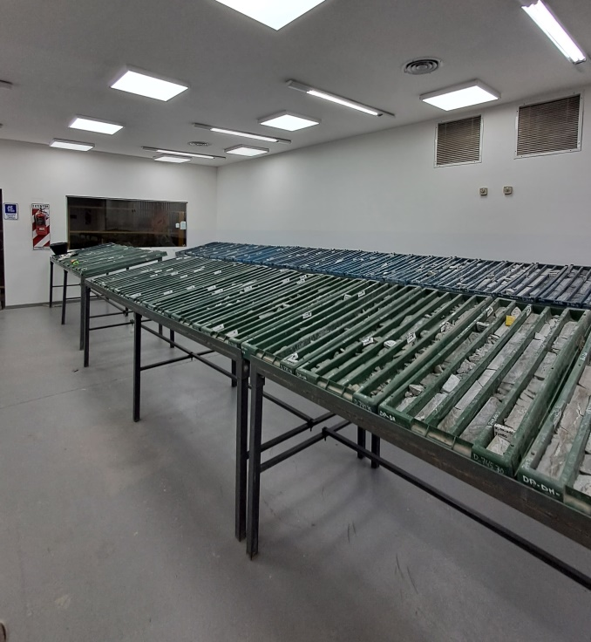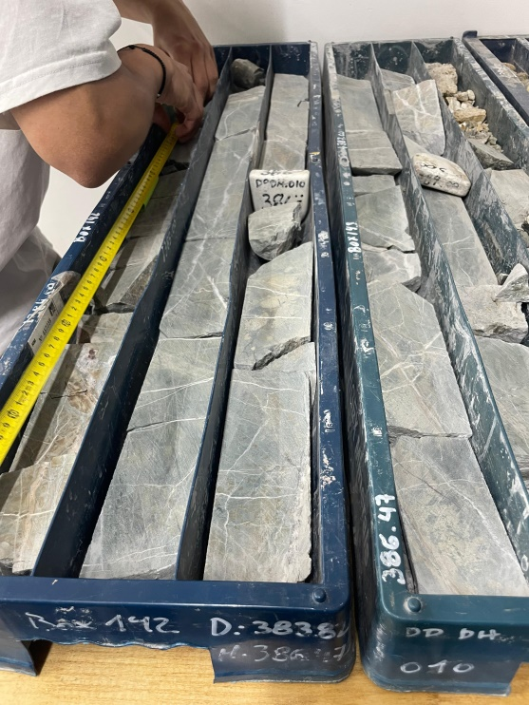
Figura 2. Cajas de testigos
Figura 1. Muestrera de la empresa

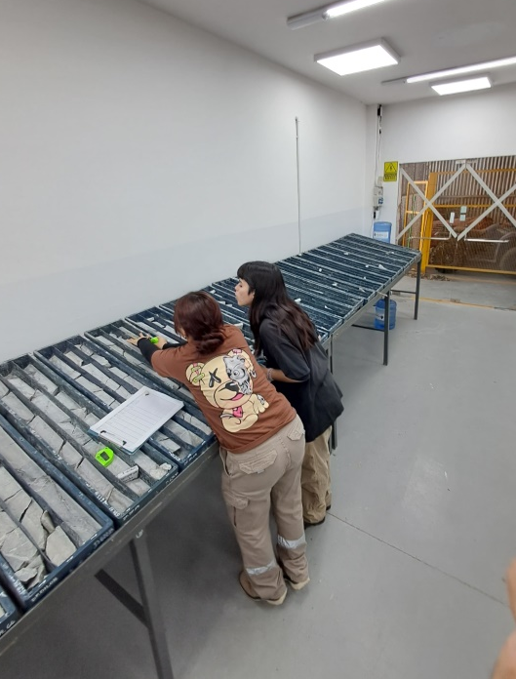
Figura 3.Tomando la Geotecnia de los testigos
- DIA N°2 – 16/10/2024
Llegamos a las 8:00 a.m. a nuestro segundo día de práctica y seguimos nuestro trabajo de planillas hasta terminar las 20 cajas planeadas del primer día (Fig.4).Al terminar las planillas le preguntamos a la licenciada Ailen Tremea del área de geología cuantos empleados eran en la loguera en la cual nos comentó que son aproximadamente 16 empleados (1 empleado de seguridad, 2 empleados de logística y compras, 1 supervisor de muestrera, 6 técnicos de muestrera [2 cortadores y 4 muestreras], 1 jefa de geología, 3 geólogos junior, 1 geólogo consultor y 1 gerente data manager). 12:30 pm horario de almuerzo y receso para los trabajadores, luego se nos brindó una charla a todo el personal presente en la empresa sobre un nuevo producto que podría ser adquirido para la loguera. El producto era un dispositivo de logeo llamado SPREAD (Fig.5), el mismo se utiliza para marcar el fondo del pozo y medir las vetillas que contiene. En dicha charla se explicó el manejo general del instrumento como por ejemplo que el equipamiento tiene puntos de calibración, tiene que estar perfectamente alineado y no se tiene que mover el testigo, si no, se tiene que volver a alinear el dispositivo, para calibrar el aparato tiene que ser movido 5 veces hasta formar un 8 y antes de tomar cada medida se debe nivelar el dispositivo nuevamente. Una vez realizado el trabajo, se cargan todos los datos obtenidos en el logeo (inclinación, rumbo y azimut) en la aplicación HUB-IQ (Fig.6). Dicha charla finalizo junto con nuestro segundo día de trabajo donde antes de indicaron que debíamos firmar una planilla donde se registraba el horario de ingreso y salida de cada día de la pasantía.
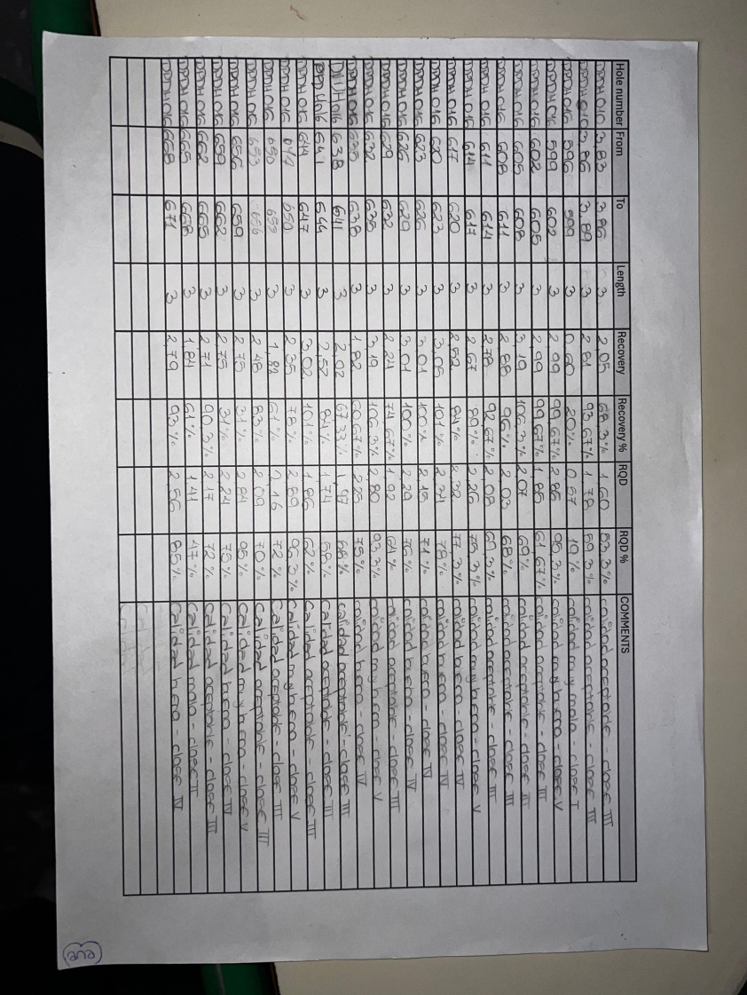
Figura 4. Planilla de Geotecnia
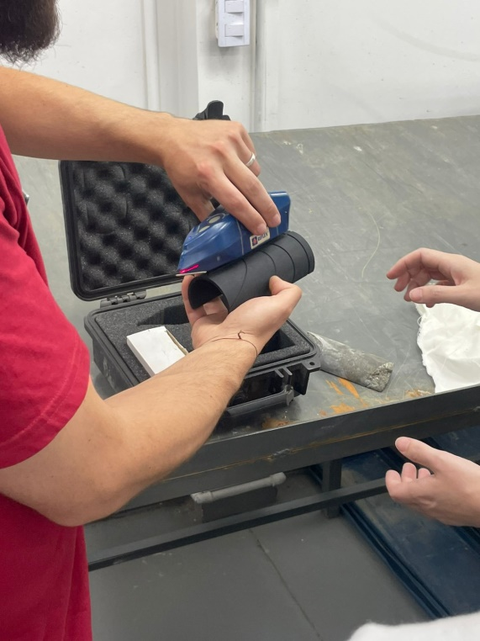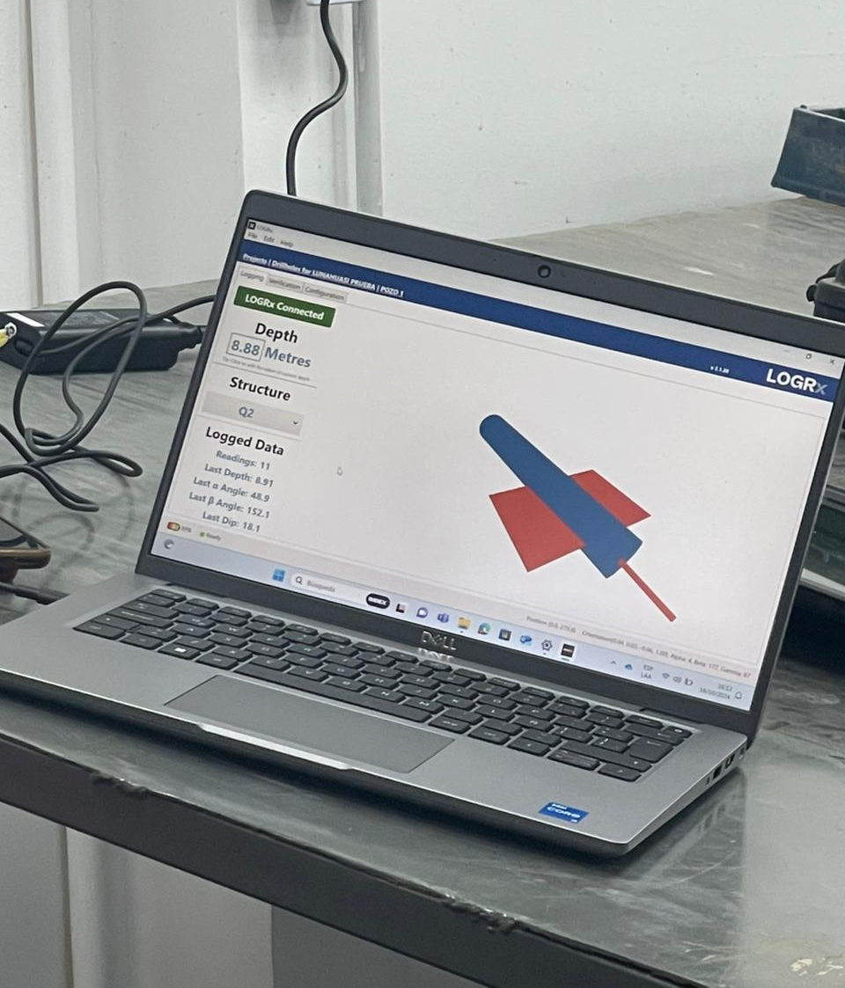
Figura 6. Aplicación HUB-IQ
Figura 5. Dispositivo SPREAD

- DIA N°3 – 17/10/2024
En nuestro tercer día, uno de los geólogos, Humberto, nos brindó una charla informativa sobre un pórfido de cobre y oro ubicado en Chile llamado Esperanza, se ubica en el Desierto de Atacama (aproximadamente tiene 15-18 millones de años de antigüedad) y se encuentra entre el deposito Centinela y el deposito Marubeni, la propiedad del distrito es Antofagasta minera, es un deposito inclinado y es el sedimento de mineralización de cobre más grande del mundo. Este pórfido está ubicado en la cordillera Domeyko y es una franja magmática de una edad de 36 a 44 millones de años aproximadamente, a comparación de la franja de Copiapó que tiene unos 13 millones de años. Luego, Noelia, encargada de seguridad e higiene nos brindó una charla sobre accidentes laborales donde se destacó que hay 3 tipos de accidentes (accidente laboral, en ocasión e in-itinere), el accidente in-itinere cubre cuidar a un familia hospitalizado, estudios u otro trabajo, la enfermedad profesional es causada de manera directa por el trabajo que realiza una persona que le pueda producir incapacidad o muerte (como por ejemplo exposición a sustancias químicas, gases o polvos) y por último, uno de los encargados de carga pesada nos comentó sobre un accidente por el que paso en la empresa dándonos a entender la importancia sobre la ART (aseguradora de riesgos de trabajo) la cual cubrió todos los gastos que este accidente conllevo. Al concluir la charla, almorzamos y nos dieron un receso hasta que los trabajadores finalizaran sus tareas. Para terminar nuestro día laboral, la licenciada Paola Orozco del área de geología nos adentró de manera básica el proceso de logeo, en el cual se distingue roca, alteración y mineralización del pozo logeado (Fig.7 y 8) y así concluye nuestro tercer día.
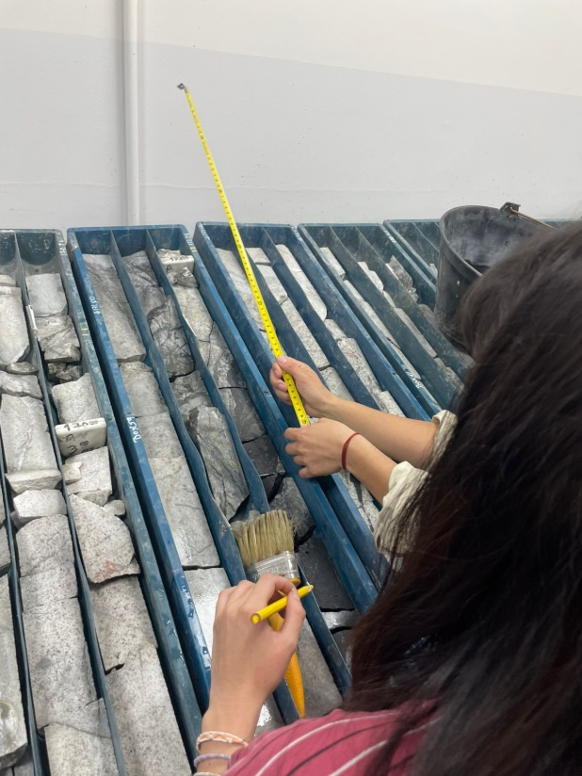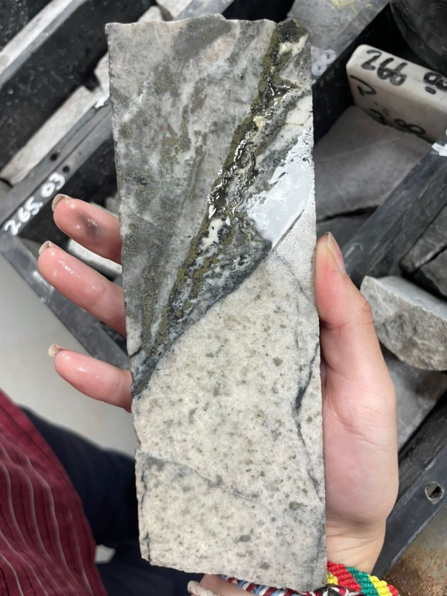
Figura 8. Muestra macro de testigo logeado
Figura 7. Explicación del método de trabajo a desarrollar

- DIA N°4 – 18/10/2024
En nuestro cuarto día de trabajo, Ailen y Paola nos brindaron una charla informativa sobre densidad especifica donde las muestras que se analicen tienen que medir 10 cm como mínimo y 20 cm como máximo, tienen que tener 3 capas impermeabilizantes, se debe tomar un estándar (estándar 1 y estándar 2), la densidad no puede ser más de 60° porque la muestra se puede evaporizar, se debe realizar un pesaje en seco, la balanza donde se pesen los testigos tiene que ser de 2 kilos como máximo y la densidad está focalizada en estructuras mineralizadas. Al terminar la charla, nos dirigimos para la muestrera donde nos entregaron unas planillas en las que debíamos determinar la muestra representativa de cada una de las cajas que entraron recientemente, nos comentaron que las muestras se toman de 5 a 10 metros y que es importante no cambiar la posición de la roca (Fig.9), también nos entregaron una cámara donde debíamos mojar la muestra, colocar un cartel y anotar la profundidad del pozo en metros y sacar fotos claras y precisas de la muestra junto con el cartel. El mineral determinado fue la dumortierita (polimorfo de la turmalina), un silicato de boro y aluminio que proviene de un sistema hidrotermal. Luego llegó la hora del almuerzo y descanso para todo el personal, como última actividad del día, Paola nos adentró de manera más detallada sobre el procedimiento de logeo más utilizado por la empresa, el método anaconda, donde se destaca la profundidad, azimut y coordenadas del pozo, se analizan los minerales o fluidos que alteran a la roca como el Sílice, Caolinita (de color blanco y con un gran rango de depósito), Ilita (color amarillo), Clorita (color verde), Epidoto (color verde lima) y la Dumortierita (color celeste), estos minerales son los más importantes para el procedimiento, luego nos entregaron 4 planillas de logeo donde debíamos analizar la profundidad de las muestras, litología (PDIO, código de pórfido utilizado), alteración, las cuales las más utilizadas son AAA (alteración argilica avanzada), QKP (cuarzo, caolinita y pirita), ARG (enargita, ilita, caolinita, pirita, entre otros), PROP (epidotos, clorita, alunita) y SCC (sericita, clorita, clay), comentarios, donde anotábamos todos los minerales que determinábamos en los testigos mediante lupa y lápiz rayador, sulfuracion (venillas, brechas, diseminación y masividad) y comentarios de sulfuros (Fig.10). Realizamos una planilla y así termina nuestro cuarto y penúltimo día de trabajo.
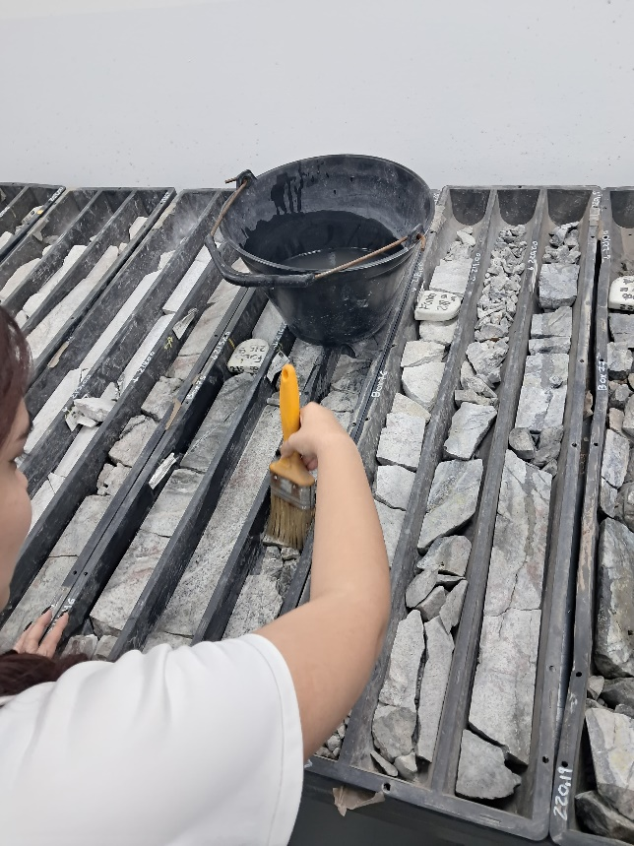
Figura 9. Determinación de muestra representativa

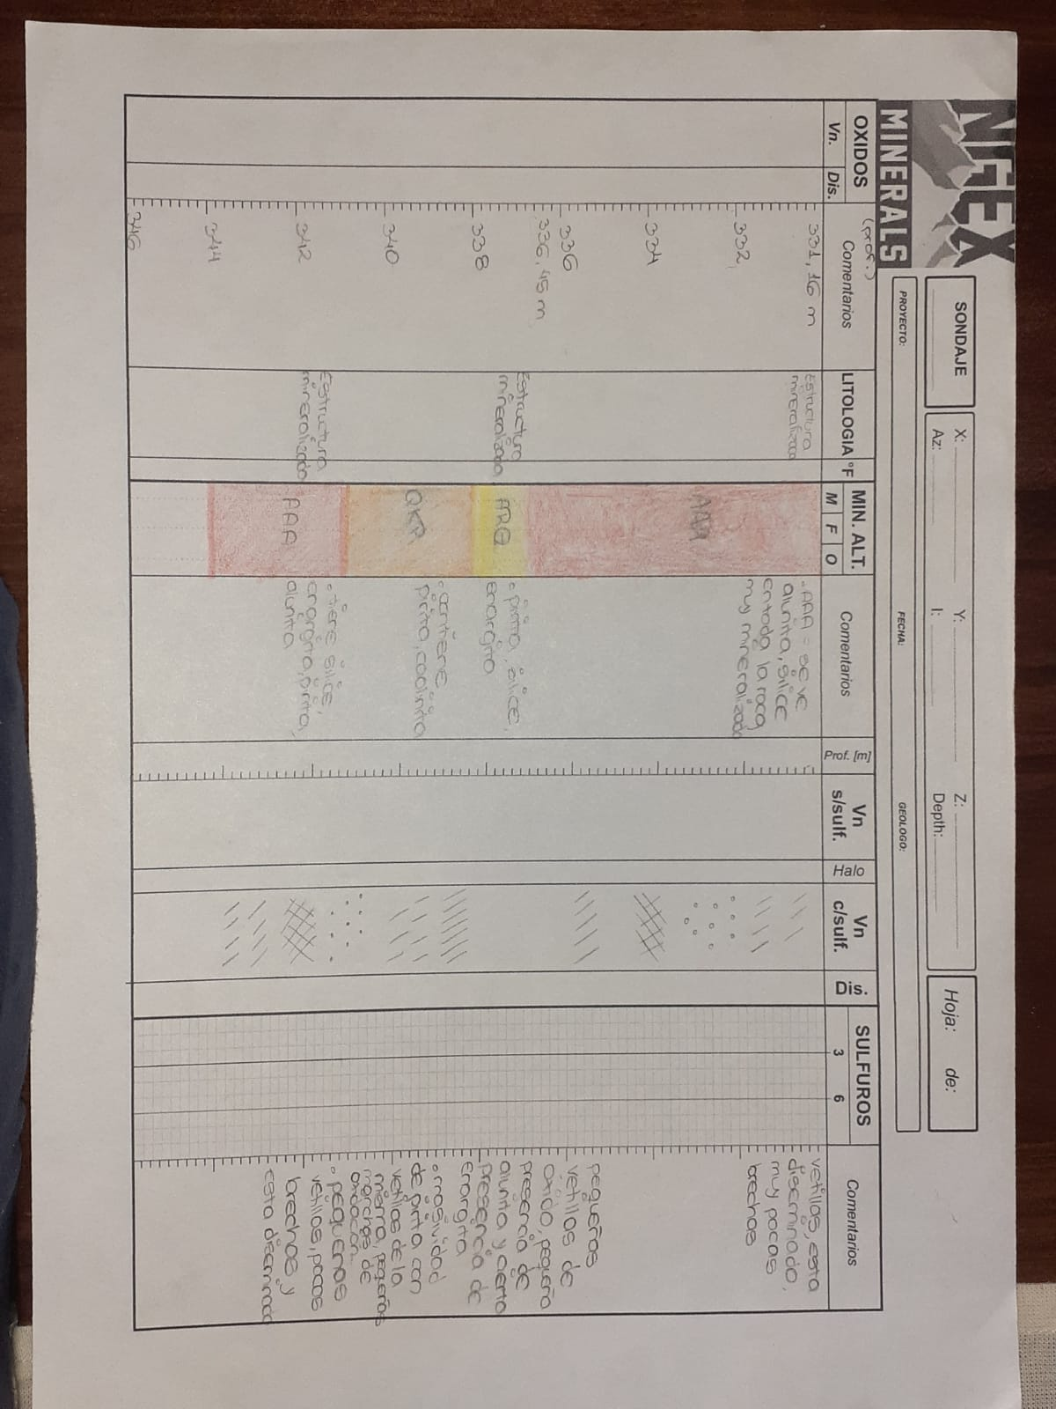
Figura 10. Primera planilla de logeo
- DIA N°5 – 21/10/2024
Llego nuestro último día de trabajo donde logramos finalizar las 4 planillas de logeo designadas para trabajar, luego de terminar dichas planillas, el licenciado Diego Gargano del área de supervisión técnica nos dio un pantallazo sobre métodos estándar, blancos y duplicados, docimasia, tratamiento de las muestras, forma de colocar las muestras, entre otros temas. A las 13 pm tuvimos nuestro último almuerzo junto con el personal y nuestro último receso después del horario de comida, mucho no podemos destacar de este día ya que todas las actividades que la empresa tenía para las pasantías ya fueron realizadas los días anteriores. Como agradecimiento del recibimiento que cada uno de los trabajadores nos brindó, al llegar el momento de despedirnos tuvimos el gesto de llevar un presente para todo el personal y viceversa, ya que nos sorprendieron con un reconocimiento para cada uno donde se refleja nuestro desempeño durante nuestros 5 días de prácticas. Para culminar nuestro último día, nos tomamos una foto con todos los trabajadores y nos despedimos de cada uno de ellos (Fig.12 y 13).
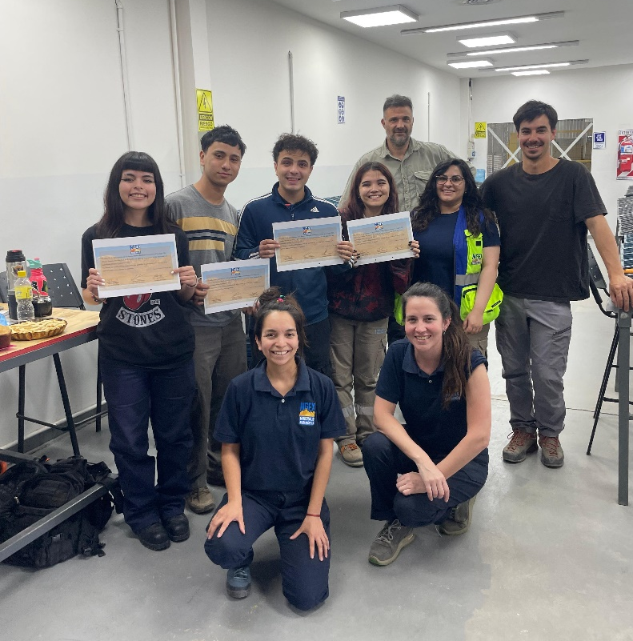
Figura 12. Foto con el área de Geología
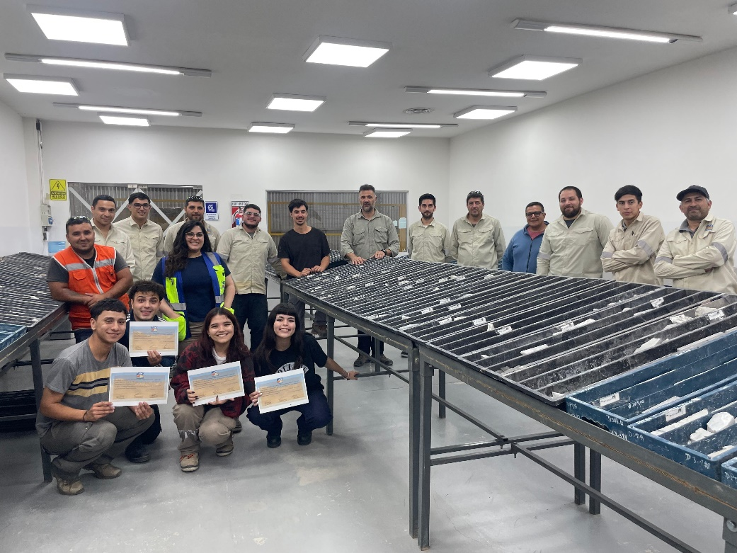
Figura 13. Foto con el resto del personal

Conclusión
En conclusión, estamos muy agradecidos con el recibimiento y la comodidad por parte del ambiente de trabajo desde el primer día haciéndonos sentir que somos parte de la empresa, esperamos algún día volver a reunirnos o quien sabe en algún futuro poder trabajar en el proyecto Lunahuasi o en la loguera de Pampa Exploraciones. También estamos agradecidos con las docentes a cargo por darnos la oportunidad de vivir esta hermosa experiencia.

Bibliografía

-NGEx minerals: https://ngexminerals.com/
-Proyecto Lunahuasi: https://ngexminerals.com/
-Ubicación del proyecto: https://ngexminerals.com/
-Objetivos principales: https://www.panorama-minero.com/es/mining-compendium/argentina/project/lunahuasi
-Exploración: https://www.rumbominero.com/argentina/ngex-minerals-exploracion-para-el-proyecto-lunahuasi/
-Geología del depósito: https://ngexminerals.com/projects/vicuna-district/lunahuasi/lunahuasi-overview/
-Geofísica: https://www.rumbominero.com/argentina/ngex-minerals-exploracion-para-el-proyecto-lunahuasi/
-Perforación: https://wp-ngexminerals-2024.s3.ca-central-1.amazonaws.com/media/2024/04/slr-ngex-los-helados-and-lunahuasi-ni-43-10-dec.pdf
-Tabla QA/QC: https://wp-ngexminerals-2024.s3.ca-central-1.amazonaws.com/media/2024/04/slr-ngex-los-helados-and-lunahuasi-ni-43-10-dec.pdf
-Recursos e Infraestructura: https://wp-ngexminerals-2024.s3.ca-central-1.amazonaws.com/media/2024/04/slr-ngex-los-helados-and-lunahuasi-ni-43-10-dec.pdf
-Alteraciones: https://wp-ngexminerals-2024.s3.ca-central-1.amazonaws.com/media/2024/04/slr-ngex-los-helados-and-lunahuasi-ni-43-10-dec.pdf
-Tipo de depósito: https://wp-ngexminerals-2024.s3.ca-central-1.amazonaws.com/media/2024/04/slr-ngex-los-helados-and-lunahuasi-ni-43-10-dec.pdf
-Recomendaciones: https://wp-ngexminerals-2024.s3.ca-central-1.amazonaws.com/media/2024/04/slr-ngex-los-helados-and-lunahuasi-ni-43-10-dec.pdf

